实 验 报 告
传播系 PB07025003 孙浩

实验题目：焦利氏秤法测量液体的表面张力

实验目的：学习并掌握用焦利氏秤法测量液体的表面张力的方法，加深对液体表面张力的理解。

实验原理：
1.当液体和固体接触时，若固体和液体分子间的吸引力大于液体分子间的吸引力，液体就会沿固体表面扩展，这种现象叫润湿。若固体和液体分子间的吸引力小于液体分子间的吸引力，液体就不会在固体表面扩展，叫不润湿。润湿与不润湿取决于液体、固体的性质。润湿性质与液体中杂质的含量、温度以及固体表面的清洁程度密切相关，所以实验中要予以特别注意。
2.液体表层内分子力的宏观表现，使液面具有收缩的趋势。想象在液面上划一条线，表面张力就表现为直线两侧的液体以一定的拉力相互作用。这种张力垂直与改直线且与线的长度成正比，比例系数称为表面张力系数。
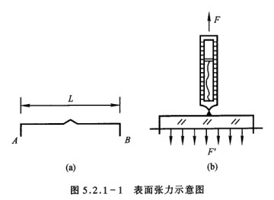
把金属丝AB弯成如图(a)所示的形状，并将其悬挂在灵敏的测力计上如图（b）所示，然后把它浸到液体中。当缓缓提起测力计时，金属丝就会拉出一层与液体相连的液膜，由于表面张力的作用，测力计的读数逐渐达到某一最大值（超过此值，膜即破裂），则应当是金属丝重力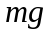与薄膜拉引金属丝的表面张力之和。由于液膜有两个表面，若每个表面的力为F，则由
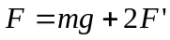 … … (1)
得 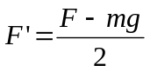 … … (2)
显然表面张力是存在于液体表面上任何一条分界线两侧间的液体的相互作用拉力，其方向沿着液体表面，且垂直于该分界线。表面张力的大小与分界线的长度成正比。即
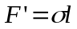 … … (3)
σ称为表面张力系数，单位是N/m。表面张力系数与液体的性质，杂质和温度有关。测定表面张力系数的关键是测量表面张力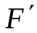，应用焦利氏秤可以很方便地测量液膜即将破裂时的值。

实验器材：焦利氏秤，砝码组，自来水，一定浓度的洗洁精水，两个烧杯，金属圆托盘，金属丝，金属圈，钢板尺。

实验步骤：

■ 确定焦力氏秤上锥形弹簧的劲度系数
● 把锥形弹簧，带小镜子的挂钩和小砝码盘依次安装到秤框内的金属杆上。 调节支架底座的底脚螺丝，使秤框垂直，小镜子应正好位于玻璃管中间，挂钩上下运动时不至与管摩擦。
● 逐次在砝码盘内放入砝码，调节升降钮，做到三线对齐。记录升降杆的位置读数。分别用逐差法和作图法计算出弹簧的劲度系数。

■ 测量自来水的表面张力系数
● 用钢板尺测量金属圈的直径和金属丝两脚之间的距离。
● 取下砝码和砝码盘，挂上已清洗过的金属圈，将其放入水中，仍保持三线对齐，记下升降杆读数。
● 把盛有自来水的烧杯放在焦利氏秤平台上，调节平台的微调螺丝和升降钮使金属圈上升至接近水面。
● 缓慢地旋转平台微调螺丝和升降钮，注意烧杯下降和金属杆上升时，始 终保持三线对齐。当液膜刚要破裂时，记下金属杆的读数。测量5次，取平均，计算自来水的表面张力系数和不确定度。
■ 测量一定浓度洗洁精水的表面张力系数
 用金属丝代替金属圈，重新确定弹簧的起始位置,测量步骤同上。

数据处理：
- 确定焦利氏秤上锥形弹簧的劲度系数k（按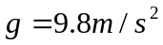计算）
质量m/g | 0.5 | 1.0 | 1.5 | 2.0 | 2.5 | 3.0 | 3.5 | 4.0 | 4.5 | 5.0
距离x/cm | 3.91 | 4.34 | 4.82 | 5.28 | 5.73 | 6.13 | 6.62 | 7.01 | 7.46 | 7.91

（1）作图法：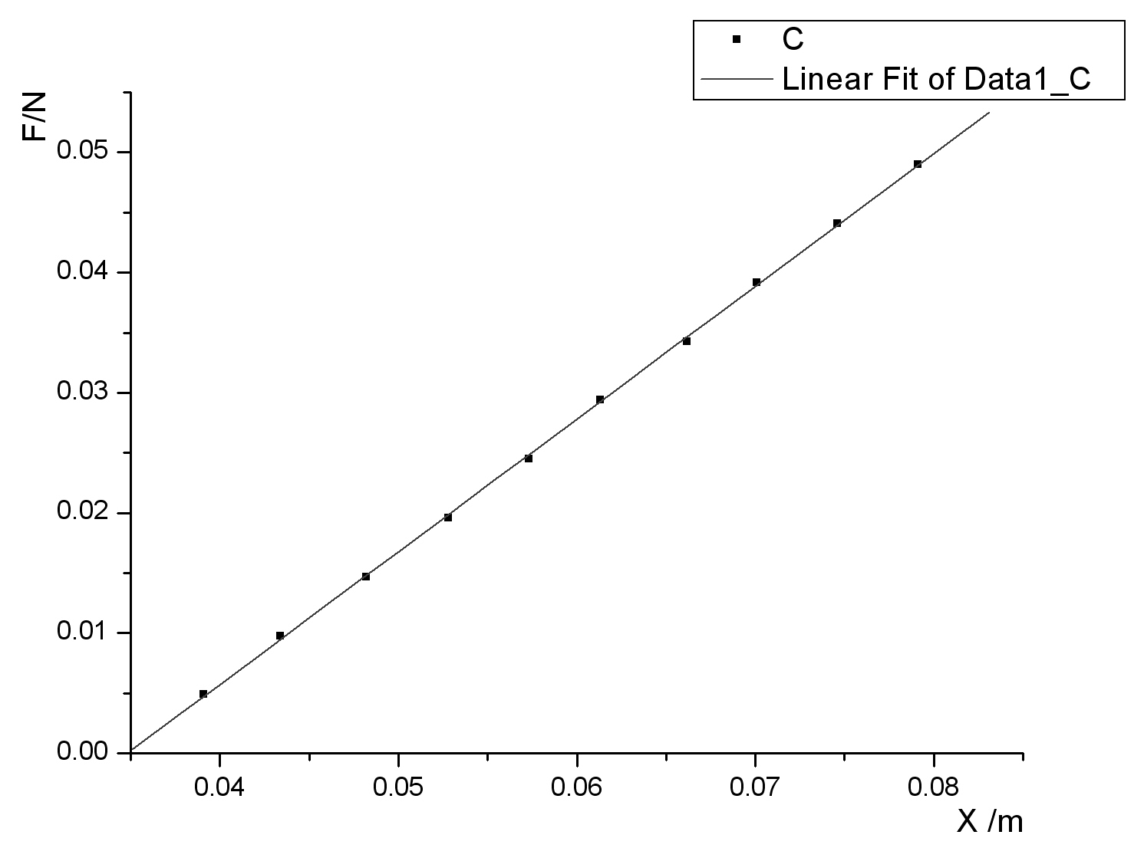
由作图法可得,取在直线上的两点（3，10点），
从而计算斜率得出：k1 =1.110N/m

（2）逐差法：(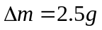)
xi+5-xi | x6-x1 | x7-x2 | x8-x3 | x9-x4 | x10-x5
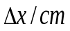 | 2.22 | 2.28 | 2.19 | 2.18 | 2.18 | 2.21
由逐差法计算得出：k2=1.108N/m。
取两种方法得到的k的平均值，
计算得到最终的k值：k=1.109N/m。
2. 测量自来水的表面张力系数
（1）金属圈直径的测量
次数n | 1 | 2 | 3 |  | 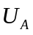
直径d/cm | 3.58 | 3.57 | 3.59 | 3.58 | 0.006

（2）金属丝长度的测量
次数n | 1 | 2 | 3
长度  s/cm | 3.75 | 3.74 | 3.76 | 3.75 | 0.006

（3）焦利氏秤的读数
 |  | 初始距离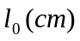 | 破裂时距离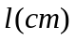
自来水 | 金属丝 | 2.00 | 2.41 | 2.45 | 2.41 | 2.42 | 2.40
自来水 | 金属圈 | 2.03 | 3.37 | 3.35 | 3.36 | 3.34 | 3.34
一定浓度的洗洁精 | 金属丝 | 1.90 | 2.13 | 2.14 | 2.12 | 2.13 | 2.13
一定浓度的洗洁精 | 金属圈 | 2.00 | 2.58 | 2.60 | 2.59 | 2.61 | 2.58

（4）从表（3）提取自来水的数据如下：
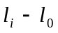 | 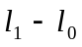 |  | 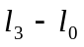 | 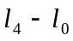 | 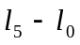 | 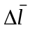
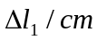 | 0.41 | 0.45 | 0.41 | 0.42 | 0.40 | 0.418 | 0.0077
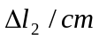 | 1.34 | 1.32 | 1.33 | 1.31 | 1.31 | 1.322 | 0.0052
由k=1.109N/m, 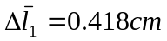
得到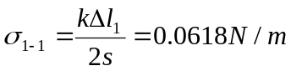
由k=1.109N/m, 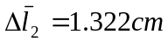
得到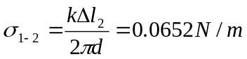
3． 测量一定浓度的洗洁精的表面张力系数
从表（3）提取一定浓度的洗洁精的数据如下
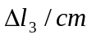 | 0.23 | 0.24 | 0.22 | 0.23 | 0.23 | 0.230 | 0.0032
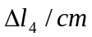 | 0.58 | 0.60 | 0.59 | 0.61 | 0.58 | 0.592 | 0.0058
由k=1.109N/m，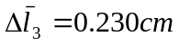
得到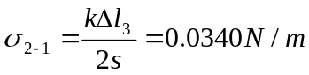
由k=1.109N/m，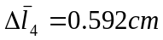
得到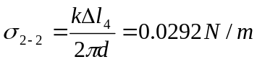

4．不确定度分析：
1、劲度系数k=1.109N/m，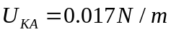
2、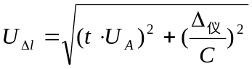
当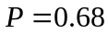时，t=1.14 , 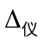=0.001cm, C=
(1)自 来 水 中：用 金 属 丝 测 量 时，
=0.0077,则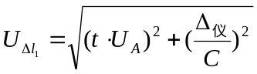=0.010cm
用 金 属 圈 测 量 时，
=0.0052,则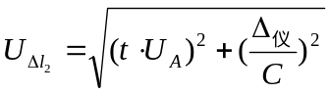=0.007cm

(2) 洗洁精中：用 金 属 丝 测 量 时，
=0.0032,则=0.004cm
用 金 属 圈 测 量 时，
=0.0058,则=0.008cm

3、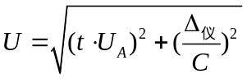
当时，t=1.32 , =0.01cm, C=3
(1)金属圈直径d：=0.006,则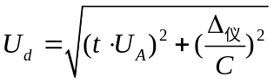=0.001cm
(2)金属丝长度l：=0.006,则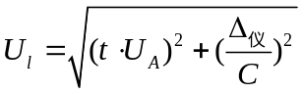=0.001cm

5. 不确定度计算：
由不确定度传递公式：
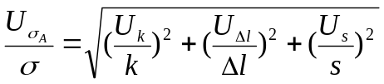（1）
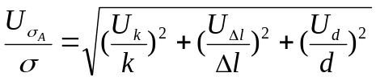（2）
可有以下计算：
- 自来水的表面张力系数测定的不确定度：
用 金 属 丝 测 量 时
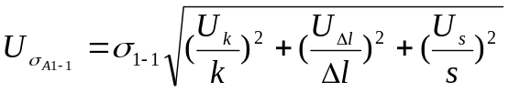=0.0018N/m
用 金 属 圈 测 量 时
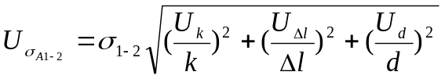=0.0011N/m
（2）一定浓度洗洁精水的表面张力系数测定的不确定度：
用 金 属 丝 测 量 时
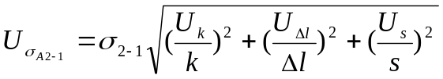=0.0001N/m
用 金 属 圈 测 量 时
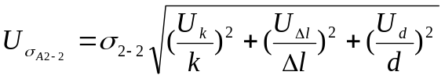=0.0001N/m

6.最终结果：
自来水的表面张力系数：
用 金 属 丝 测 量 时：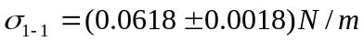 P=0.68

用 金 属 圈 测 量 时： 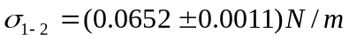 P=0.68

一定浓度洗洁精水的表面张力系数：
用 金 属 丝 测 量 时：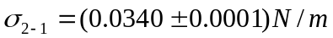 P=0.68

用 金 属 圈 测 量 时：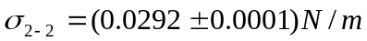 P=0.68

误差分析：本实验存误差，分析造成实验误差的可能原因是：
- 在测量金属圈直径和测量金属丝长度时，金属圈和金属丝本身就不规范，所以三次测量时结果差别较大；再有读数时人眼的误差。
- 在液膜即将破裂时，因为速度较快，不知道是否正好将仪器三线对齐，所以造成读数的误差。
- 在看仪器三线对齐时，不能保证视线每次都水平。
- 调节旋转平台微调螺丝和升降钮时手会发抖或者仪器会有较为明显的震动，会导致薄膜破裂而产生误差。
思考题：
● 焦利氏秤法测定液体的表面张力有什么优点？
答：1. 由于用焦利氏秤测量液体表面的张力约在1×10-3～1×10-2 N之间，因此需要有一种量程范围较小，灵敏度高，且稳定性好的测量力的仪器,而焦利氏秤的读数位可以精确到0.01CM。
2．为保证液膜刚破时三线对齐，旋转平台微动调节，特别是金属圆杆升降钮时动作要轻缓，三线始终要对齐，这样的要求保证了测量的灵敏度和精确度。
3. 焦利氏秤在测量过程中保持下端固定在某一位置，靠上端的位移大小来称衡，因而可以迅速测出液膜即将破裂时的F，克服了用普通的弹簧是很难迅速测出液膜即将破裂时的F这一困难，可以方便地测量表面张力。
4. 焦利氏秤还把弹簧做成锥形，克服了因弹簧自重引起弹性系数的变化，实验精度较高。

